

{{ fechaCreacion }}

{{ instalador_empresa }}

{{ nombre_completo_instalador }}

{{ numero_colegiado_o_instalador }} Delegacion de {{instalador_provincia}}

{{ dia_actual }}/{{ mes_actual }}/{{ anio_actual }}

Declaración Responsable para instalación fotovoltaica generadora de baja tensión



Índice

1. Objeto 1

# 1. Objeto

El objeto de la presente memoria es el de realizar 2 declaraciones responsables, por parte de la empresa instaladora, tanto en materia de responsabilidad civil ante posibles accidentes o daños a terceros que se pudieran ocasionar, como en materia estructural, definiendo la seguridad de llevar a cabo el proyecto cuya memoria definida acompaña a esta declaración responsable.

# Datos generales de la obra

## Datos del promotor

* **Nombre**: {{ promotor_nombre }}
* **Calle**: {{ promotor_direccion_completa }}
* **DNI o CIF**: {{ promotor_cif }}

## Datos de la empresa instaladora

* **Nombre**: {{ instalador_empresa }}
* **Dirección**: {{ instalador_direccion_completa }}
* **DNI** o CIF: {{ instalador_cif_empresa }}
* **Nombre** del técnico que **redacta esta memoria**: {{ nombre_completo_instalador }}
* Competencia del técnico: {{ instalador_tecnico_competencia }}

## Emplazamiento de la instalación

La **instalación solar fotovoltaica objeto de esta memoria será instalada en la siguiente dirección:**

* {{ direccion_emplazamiento_completa }}

# Declaración responsable civil empresa instaladora

Esta responsabilidad indica, por parte del abajo firmante que, tras la ejecución material de la obra por parte del mismo, este se hará cargo, bien por sus medios personales, bien a través de un seguro de responsabilidad civil, de cualquier desperfecto o prejuicio que esta instalación pueda ocasionar sobre la vivienda en la que se instala y también sobre las colindantes, durante los tiempos y con los medios que establece la legislación española.

# Declaración responsable estructural

Se declara que la estructura proyectada para el inmueble objeto de esta memoria, puede soportar la densidad de carga que se incluye en la memoria que acompaña a este documento y que, por tanto, la instalación proyectada no afecta a la seguridad estructural del edificio que es objeto de esta instalación.

Dicha carga, **de** {{ densidadDeCarga }} **kg/m2**, corresponde a una densidad **de** {{ densidadDeCargaKNm2 }} **kN/m2**, lo cual entra dentro de lo especificado en la tabla 3.1 del apartado 3.1 del DBSE-AE del CTE, donde se establece una sobrecarga de hasta 2kN/m2 para viviendas en zonas residenciales. Esta densidad de carga se encontrará de forma homogénea en **los** {{ superficieConstruidaM2 }} **m2** de superficie ocupados por los paneles solares.

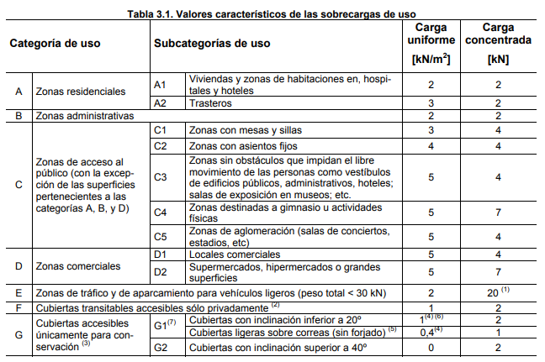

Acometer de forma equivocada la instalación de los paneles solares puede provocar daños estructurales en la vivienda, por ello, ambas declaraciones responsables sólo serán válidas si la instalación la realiza la **empresa** {{ instalador_empresa }} **con DNI**/CIF {{ instalador_cif_empresa }}, **bajo** la dirección técnica del mismo o de alguien delegado para dicha labor.